**Genera CSV per G SUITE applicazione scritta in PHP**

**Autore: Francesco Chiriaco**

Questa semplice applicazione, scritta in PHP, ha l’obiettivo di generare, in pochi passi e con pochi dati, il file degli utenti in formato CSV da caricare nella console di G SUITE per creare, in un’unica soluzione, gli account degli utenti.

La si può utilizzare scaricando i sorgenti reperibili all’URL <https://github.com/fchiriaco/csv_gsuite>, oppure utilizzandola direttamente dal sito dell’autore <https://www.francescochiriaco.it/esporta_per_google/>.

Per generare il file CSV da dare in pasto a G SUITE si possono seguire tre modalità:

**Modalità 1**

la prima possibilità genera il file CSV per G SUITE partendo da un file CSV esportato dal registro elettronico oppure creato manualmente o ancora ottenuto salvando con nome un elenco degli utenti posseduto in un file excel, in formato CSV.

Il file CSV dal quale si parte deve contenere nelle prime due colonne il cognome ed il nome, gli altri campi verranno ignorati.

Esempi dei vari formati di CSV utilizzabili:

Esempio che usa come separatore dei campi il carattere ;

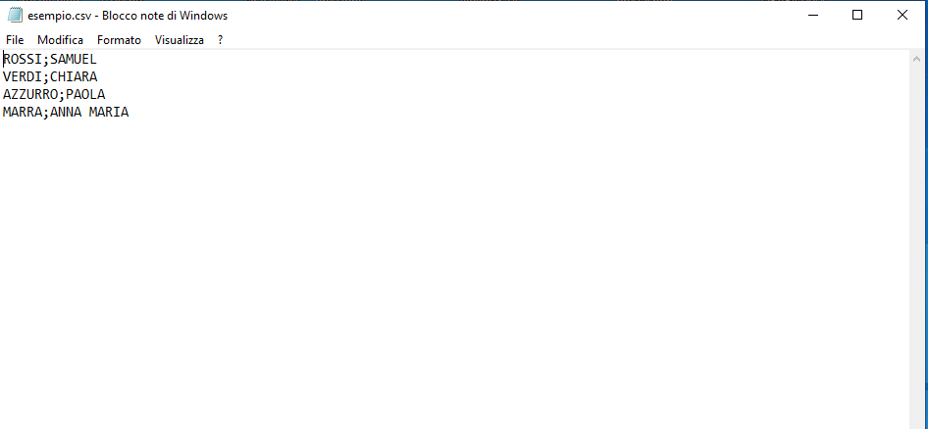

Esempio che usa come separatore dei campi il carattere ,

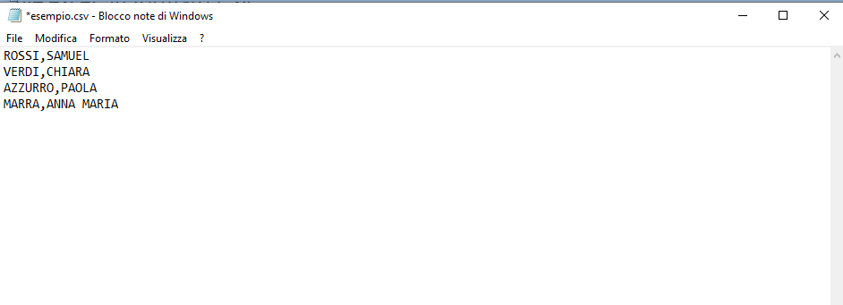

Il carattere di separazione dei campi è a discrezione dell’utente.

Una volta che si è in possesso del file degli utenti, ci si posiziona nella pagina principale dell’applicazione

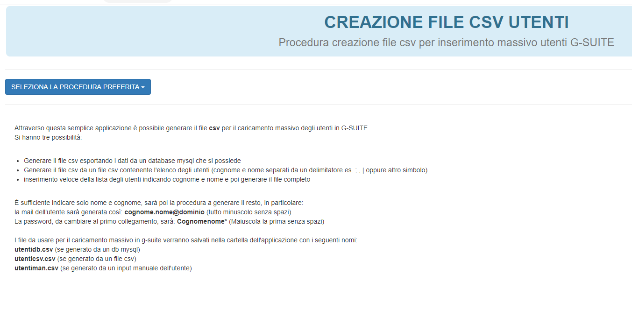

Si clicca sul menù a tendina “seleziona la procedura preferita” e si sceglie “Genera da file csv posseduto”

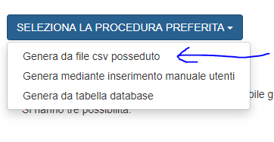

A questo punto si apre una pagina contenente un form compilabile

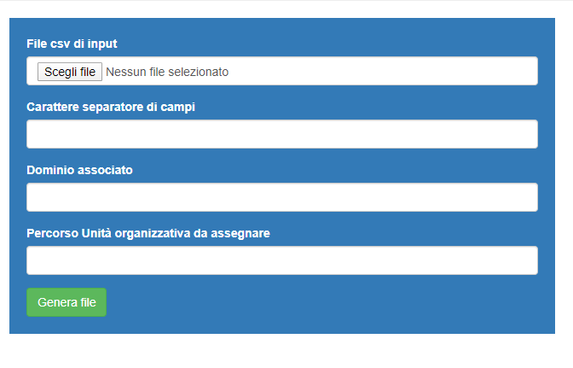

Compilare il modulo in ogni sua parte, selezionando il file, indicando il carattere separatore utilizzato (; , | : o altro), il dominio associato a G SUITE (quello della scuola) il percorso completo dell’unità organizzativa a cui appartengono gli utenti (es. /docenti oppure /alunni/1A )

Dopo aver immesso i dati, cliccare su “Genera file” e si verrà diretti nella pagina dalla quale scaricare il file col formato adatto per G SUITE

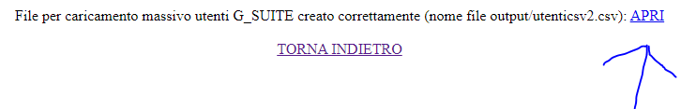

Ecco come apparirà il file generato

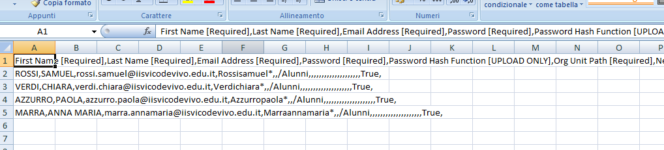

Questo file andrà caricato utilizzando la console di G SUITE

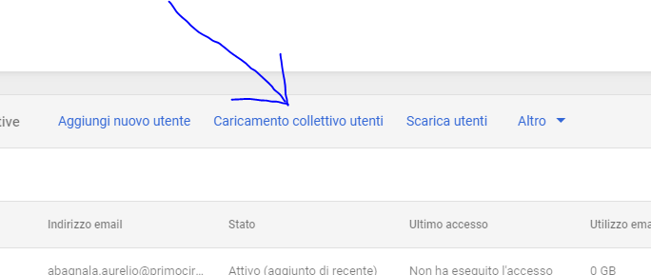

Ad ogni utente creato verrà assegnata una email con il formato [cognome.nome@dominiodellascuola](mailto:cognome.nome@dominiodellascuola), esempio [rossi.mario@esempio.edu.it](mailto:rossi.mario@esempio.edu.it), mentre la password, da cambiare al primo accesso, avrà questo formato: Cognomenome*, esempio Rossimario*.

**Modalità 2**

Se si decide di creare il file degli utenti mediante immissione manuale del cognome e nome, allora, è sufficiente scegliere dal menù principale l’opzione “genera mediante inserimento manuale utenti” e si verrà indirizzati in una nuova pagina

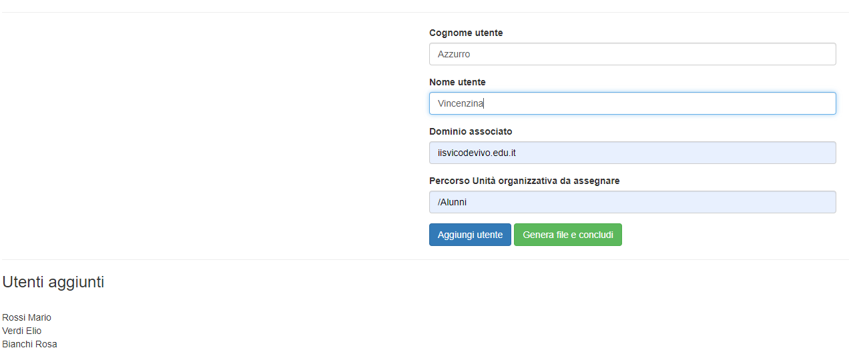

In questa schermata basta digitare cognome e nome di ogni utente, cliccare su “aggiungi utente”, quando l’elenco sarà completo cliccare su “Genera file e concludi”. Verrà generato il file CSV pronto per G SUITE.

**Modalità 3**

La terza modalità permette all’utente di generare il file prendendo i dati da un database che possiede o al quale ha accesso:

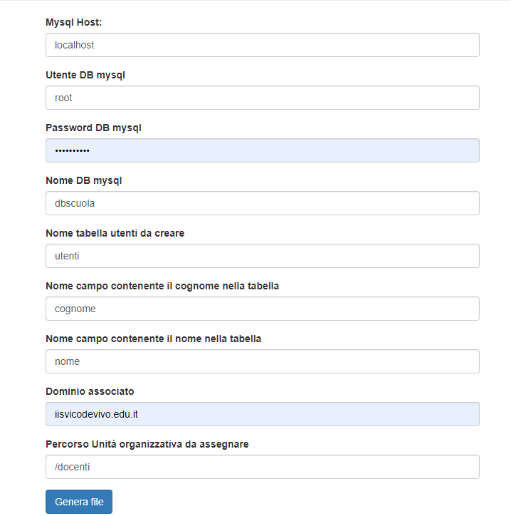

Cliccando su “Genera file” verranno esportati gli utenti dal database e generato il file CSV nel formato richiesto da G SUITE.